Лекция 09

РИС, III курс, ИСиТ

**Отказоустойчивость**

1. **Отказ информационной системы:** поведение информационной системы, не удовлетворяющее ее спецификации.
2. **Отказы:**

* проходные отказы – однократные;
* перемежающиеся отказы – появляются, пропадают и снова появляются с непредсказуемой периодичностью;
* постоянные отказы – появился и существует, пока не исправят.

1. **Ошибка информационной системы:** состояние информационной системы, которое может привести к отказу.
2. **Маскирование ошибок:** сокрытие ошибок в процессе от других процессов распределенной системы. Основной метод – применение избыточности: информационная избыточность, временная избыточность, физическая избыточность.
3. **Маскирование ошибок информационной избыточностью:** помехоустойчивое кодирование данных.
4. **Маскирование ошибок временной избыточностью:** повторение действия в случае ошибки.
5. **Маскирование ошибок физической избыточностью:** резервирование элементов системы (резервирование в авиации, кластеры - резервирование в информационных системах).
6. **Особенности отказа распределенной системы**: отказ в распределенной системе может быть частичным, отдельные ее компоненты могут утратить свою работоспособность, в то время, как другие могут полностью сохранить свою функциональность.
7. **Типы отказов в распределенной системе:**

* поломка - сервер перестал работать; остановка сервера; зависание ОС, требующее перезагрузку;
* пропуск данных – сервер неправильно реагирует на входные запросы (например, переполнение буферов соединений или данных, превышение timeout и пр. );
* ошибка синхронизации – реакция сервера происходит не в определенный интервал времени (например, на сервере взаимная блокировка процессов);
* ошибка отклика – в ответе сервера ошибка;
* произвольная ошибка сервера – сервер отправляет непредсказуемые сообщения в непредсказуемые моменты времени;

1. **Отказоустойчивость информационной системы:** свойство технической системы сохранять свою работоспособность после отказа одного или нескольких составных компонентов.
2. **Надежность информационной системы:**

* доступность (availability);
* безотказность (reliability);
* безопасность (safety);
* ремонтопригодность (maintainability).

1. **Доступность:** свойство системы находится в состоянии готовности к работе. Система с высокой степенью доступности – это система, которая в произвольный момент времени, вероятнее всего, находится в работоспособном состоянии.
2. **Безотказность:** свойство системы длительное время работать без отказов. Системы с высокой безотказностью – это системы, которая вероятнее всего, будет непрерывно работать в течении относительно (зависит от системы, авиационные пушки живут 3-4 секунды) долгого времени. Система может иметь высокую безотказность, но низкую доступность (снабжение горячей водой, редко отказывает, но отключают на длительное время на ремонт).
3. **Безопасность:** свойство системы, определяющее последствие отказа (отказ авиационной техники, отказ почтового сервера общего назначения).
4. **Ремонтопригодность:** свойство системы, определяющее сложность (продолжительность) восстановления работоспособности системы. Большинство отказов – монотонные процессы. Системы с обслуживанием по состоянию, системы с обслуживанием по регламенту.
5. **Отказоустойчивость процессов:** достигается объединением нескольких идентичных процессов в группу (кластер). Сообщение получают все члены группы, если один из процессов перестает работать, то его место занимает другой. Группы могут быть динамическими и статическими, один и тот же процесс может входить в несколько групп одновременно.



1. **Отказоустойчивость процессов: группы процессов**  - одноранговые, иерархические. В иерархических группах присутствует координатор распределяющий запросы (во многих системах называется балансировщиком),в случае отказа координатора – выбирается другой координатор из исполнителей.

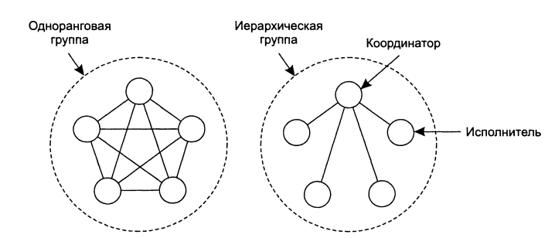

1. **Отказоустойчивость процессов: группы процессов:**  при централизованном управлении группами, требуется специальный сервер – сервер групп, следящий за членством процессов входящих в группы. Такой подход прост в реализации, но уменьшает надежность - отказ сервера групп, приведет к отказу всей группы.
2. **Отказоустойчивость процессов: группы процессов:** прираспределенном управлении, все процессы хранят список членов группы; требуется надежная групповая рассылка (широкополосная); процесс извещает все процессы группы о своем желании вступить в группу или покинуть ее; нужен механизм позволяющий определить аварийный отказ одного из членов группы (постоянный опрос друг друга); при включении в группу необходим механизм синхронизации (реплицирования) нового члена группы с другими членами (пример, grid Oracle).
3. **Отказоустойчивость процессов: группы процессов:** группапроцессовпозволяет замаскировать отказы одного или более процессов; другими словами можно реплицировать процессы, заменяя одиночный процесс **отказоустойчивой группой (failover group/cluster –** понятие в Microsoft, в Oracle и др.**)**
4. **Отказоустойчивость процессов: группы процессов:** соглашения в системах с ошибками; процесс посылающий, какое-то уведомление другому процессу не знает точно дошло ли сообщение до адресата; при подтверждении получения запроса, не ясно дошло ли подтверждение, …, дошло ли подтверждение на подтверждение; требуется специальные протоколы.